**Информация к проекту решения по заявлению:**

**1.3.Медведева Т. Е.**

**Земельный участок:**

кадастровый номер **54:35:073815:1**;

местоположение:Российская Федерация, обл. Новосибирская, г. Новосибирск, **Октябрьский район**, пер. Новый, дом 25;

площадь 689 кв.м.;

(планшет 2534).

**Зонирование:** Зона застройки индивидуальными жилыми домами (Ж-6)

**Заявленные требования:** *в части уменьшения минимального отступа от границ земельного участка, за пределами которого запрещено строительство зданий, строений, сооружений для индивидуального жилого дома с 3 м до 0 м юго-восточной стороны, с 3 м до 1 м с юго-западной стороны в габаритах объекта капитального строительства.*

**Обоснование согласно заявлению:** *в связи с тем, что конфигурация и рельеф земельного участка являются неблагоприятными для застройки*

**Планируется: реконструкция существующего индивидуального жилого дома**

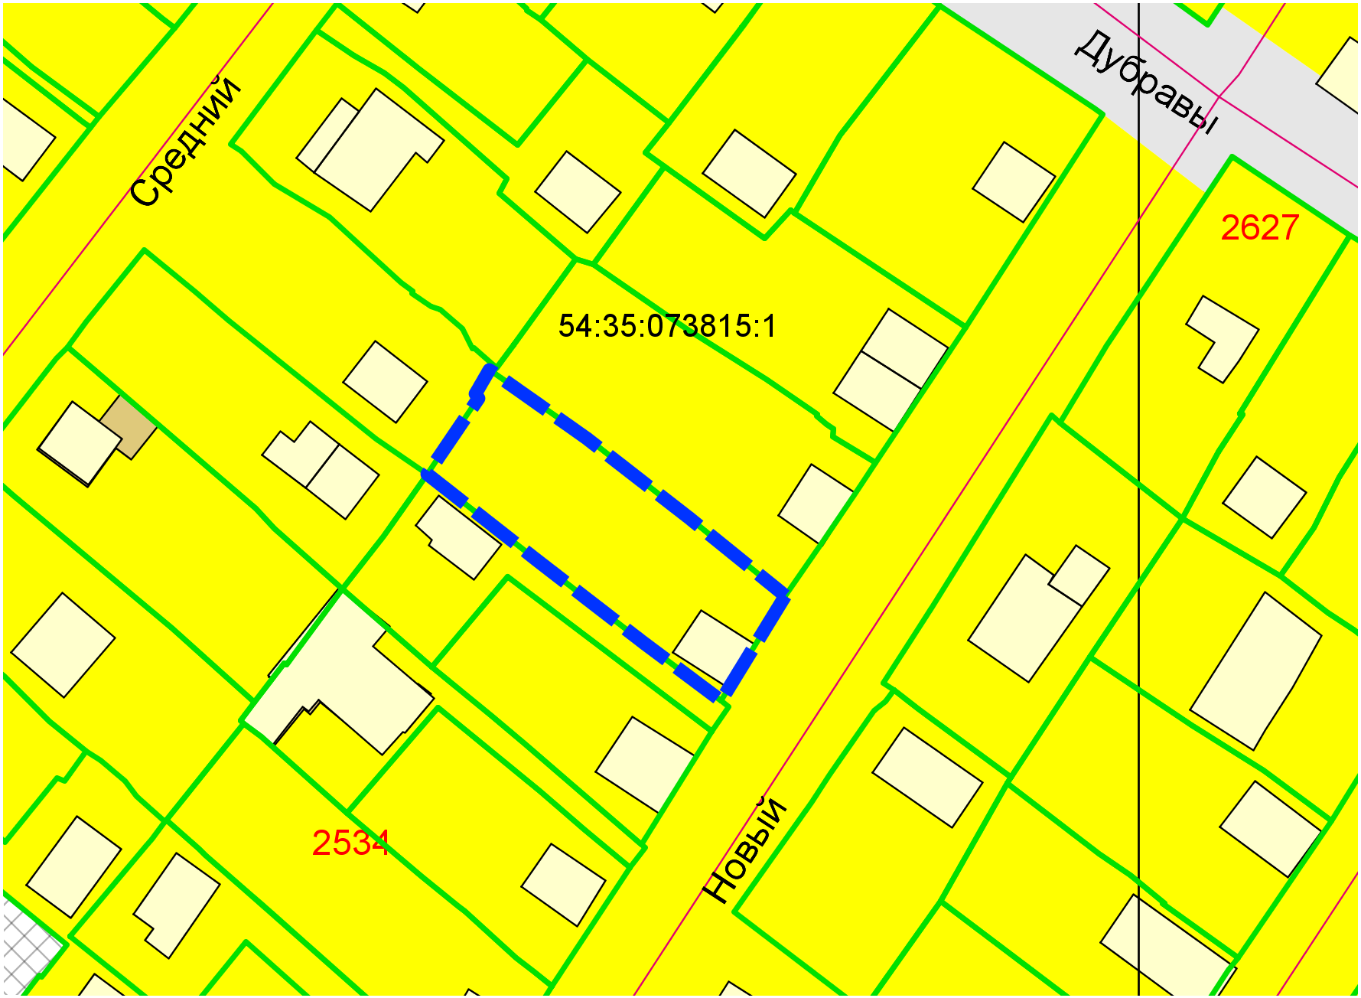

**Ж-6**

**1 м**

**0 м**

Приложения к заявлению: